المحاضرة التاسعة:
في أخر المحاضرة قال الدكتور شي مهم ركزوا معي لين نوصل له..

1- أفعال الفركونسي
2- قطعه
3-الفعل الماضي المستمر
4-كلمات

أفعال الفركونسي(الاستمرار أو التأكيد)
تستخدم أفعال الفركونسي لتحديد نسبة التأكيد أو الاستمرار للفعل
always دائما 100%
usually عادتآ80%
often غالبا 65%
sometime احيانآ 50%
seldom قليلا 40%
rarely نادرا 25%
never أبدآ 0%
أماكن الفركونسي في الجمله:
1- إذا كانت الجمله تحتوي على فعل أساسي واحد ولا تحتوي على فعل مساعد تأتي قبل الفعل الأساسي مثال:
sami always respects his friends
2-إذا كانت الجمله تحتوي على فعل أساسي وفعل مساعد(is-am-are-was-were) تأتي بينهما مثل:
the students are usually afraid of final tests
3-إذا كانت الجمله تحتوي على فعل أساسي وفعل مساعد(have-has-had-do-did-does) يكون الفركونسي بينهما مثل:
our doctor has rarely switched off his mobile
4- إذا أردنا تحويل جمله فيها فركونسي إلى سؤال تكون بالطريقة التقليدية مثال
the doctor has rarely disappointed any student
?has the doctor rarely disappointed any student
إما إذا كان الفركونسي في الجمله never وأردنا تحويلها إلى سؤال نحولها إلى ever
تمارين:
my friend is very clever. he----passes the tests
a-sometime
b-always
c-never
d-seldom
my friend is very clever. he----fails the tests
a-always
b-sometime
c-never
d-seldom
asnake? no I haven't----
a-have you seen ever
b-have you ever seen
c-have you seen never
d-have you never seen
hind is very puntuual.she---comes late to her work
a-always
b-never
c-sometimes
d-often
rami plays football three times a week he--plays football
a-always
b-sometimes
c-never
d-seldom
?the homework alone----
a-do you do usually
b-do you never do
c-do usually you do
d- do you usually do

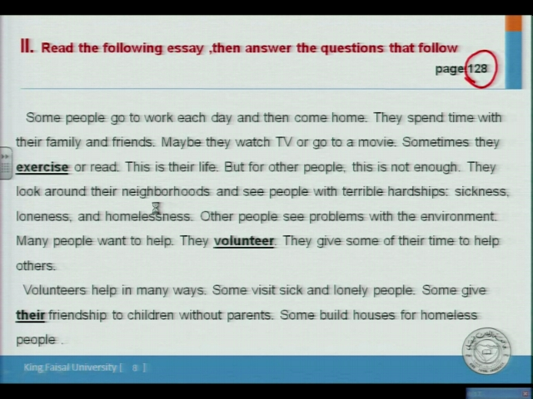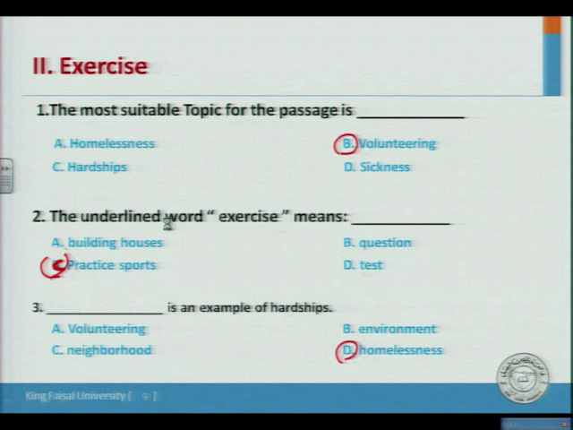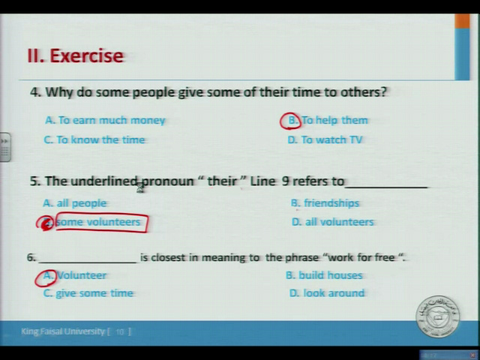

فعل الماضي المستمر past progressive tense
عند حدوث حدثين في الماضي وتستمر
تتكون من 3 قطع
1- تحتوى على s+vp
مثل: the door bell rang
2-تحتوى على s+Ph.v+ving
مثل:I was watching TV
3- وهي عبارة عن واحده من 3 كلمات تقع بين الجزء 1و2 وهيا
as\when\while
لاكن هناك فرق بينهما
as\while قبلها الجزء 1 وبعدها الجزء 2
when قبلها الجزء 2 وبعدها الجزء 1
مثال:
the door bell rang will\as I was watching TV
I was watching TV when the door bell rang
تمارين:
we saw a naccitent while we --- to university
a-go
b-have gone
c-were going يوجدwhile ويأتي بعدها فعل مساعد ماضي+فعل مضاف إليهing
d-was going
when he---it was raining he avidly
a-was arriving
b-arrived وجود when يأتي بعدها فعل ماضي
c-arriving
d-is arriving
as the children -- in the park. someone fell down
a-were playing وجودas يأتي بعدها فعل ing وفعل مساعد في زمن الماضي
b-played
c-play
d-are playing

الكلمات
